**Тема №4: Пошук інформації у мережі Інтернет.**

**Мета уроку:**

**Учні мають знати:**

1. основні принципи пошуку інформації в Інтернеті;
2. розширений пошук;
3. збереження тексту.

**Учні мають вміти:**

1. знаходити потрібну інформацію в Інтернеті;
2. користуватися розширеним пошуком;
3. зберігати текст знайденої інформації.

**План пояснення теоретичного матеріалу:**

1. призначення пошукових серверів;
2. основні принципи при пошуку (зв’язок „and” та „or”);
3. розширений пошук.

**Практична частина:**

**Завдання 1.**

1. Завантажити пошуковий сервер

**Англомовні сервери**

www.yahoo.com

www.av.com

www.google.com

**Російськомовні сервери**

www.aport.ru

www.yandex.ru

www.rambler.ru

**Україномовні сервери**

www.meta-ukraine.com

www.uaportal.com

1. Знайти інформацію про вашого улюбленого актора на сервері www.google.com. Даний текст зберегти у свою папку під назвою „Актор”.
2. Знайти тексти пісень вашого улюбленого музичного гурту чи співака на сервері www.yandex.ru. Текст однієї з пісень зберегти у свою папку під назвою „Текст пісні”.
3. Використовуючи метод розширеного пошуку знайти інформацію про телесеріал „Менты” на сервері www.rambler.ru .
4. Використовуючи метод розширеного пошуку знайти інформацію про „Таврійські ігри” на сервері www.uaportal.com .

**Завдання 2.**

1. Перевірити за допомогою розширеного пошуку чи скачаний з Інтернету вказаний реферат. Реферат вибрати по номеру комп’ютера в папці „Task4”.
2. Знайти реферат на тему:
   1. Антивіруси;
   2. Віртуальна реальність;
   3. Глобальна мережа Інтернет;
   4. Вивчення Excel;
   5. Microsoft Office;
   6. Windows XP.

**Словник:**

* + **Пошукові машини.**
  + **Провайдер.**
  + **Адміністратор.**

**Контрольні запитання:**

1. Для чого використовують пошукові сервери?
2. Які пошукові сервери ви знаєте?
3. Основні принципи пошуку інформації.
4. Для чого використовують розширений пошук і як?
5. Для чого використовуються зв’язки and i or ?

**Тема №5: Електронна пошта (реєстрація).**

**Мета уроку:**

**Учні мають знати:**

1. реєстрацію поштової скриньки;
2. перевірка пошти;
3. написати новий лист.

**Учні мають вміти:**

1. реєструвати поштову скриньку;
2. перевірка пошти;
3. написати новий лист.

**План пояснення теоретичного матеріалу:**

1. зареєструвати поштову скриньку;

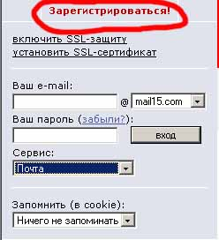 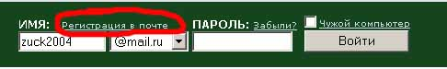

1. написати новий лист;

5_новий_лист

1. перевірка пошти.

**5_перев_пошти**

**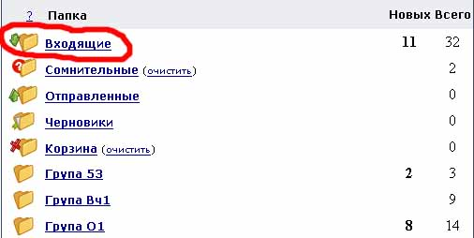**

**Практична частина:**

**Завдання 1.**

1. Зайти на поштовий сервер www.mail15.com та зареєструвати свою поштову скриньку (логін та пароль записати в зошит).
2. Написати листа вчителю (в листі вказати своє прізвище, ім’я та номер групи).
3. Написати листи іншим учням групи.
4. Перевірити свою скриньку і прочитати листи, що до вас надійшли.

**Завдання 2.**

1. Зареєструвати скриньки на сервері www.mail.ru (логін та пароль записати в зошит).
2. Написати лист вчителю та іншим учням групи.

**Завдання 3.**

1. Зареєструвати скриньки на сервері www.hotbox.ru (логін та пароль записати в зошит).
2. Написати листа вчителю (в листі вказати своє прізвище, ім’я та номер групи).

**Словник:**

* + **Логін.**
  + **Контрольне запитання.**
  + **Connect.**
  + **Dial-Up.**
  + **Radio-Net.**

**Контрольні запитання:**

1. Для чого використовують поштові сервери?
2. Які поштові сервери ви знаєте?
3. Як зареєструвати свою скриньку?
4. Як написати лист?
5. Як перевірити свою скриньку?
6. Чи існує дві скриньки з однаковими адресами?
7. Чим відрізняється поштова адреса від адреси сайту?